MANUAL DE USUARIO
Simulador de Decisiones
Plataforma de Streaming

1. Nombre del sistema
Simulador de Decisiones para Plataforma de Streaming

2. Para que sirve este programa
Este programa fue creado para ayudar al equipo de una plataforma de streaming a decidir que contenidos se pueden publicar cada semana.

Cada vez que alguien quiere subir una película, serie, documental o evento en vivo, el programa lo analiza y da una respuesta clara:

- PUBLICAR: el contenido esta listo para salir al aire.
- ENVIAR A REVISION: el contenido necesita que alguien lo revise antes de publicarlo.
- RECHAZAR: el contenido tiene algún problema y no puede publicarse en este momento.

Lo mejor de todo es que el programa explica siempre la razón de su decisión, para que sepas exactamente que esta pasando.

3. Como abrir el programa

Para abrir el programa solo necesita seguir estos pasos. No tiene que saber nada de computación para hacerlo:

1 | Busque la carpeta donde guardó el programa en su computadora.
2 | Haga doble clic sobre el archivo del programa para abrirlo.
3 | Se abrirá una ventana negra (eso es normal, así se ve el programa).
4 | En esa ventana aparecen las opciones del menú. Ya puedes empezar a usarlo.

Nota: Si el programa no abre, pide ayuda a alguien que tenga Visual Studio instalado en la computadora. Solo necesita presionar Ctrl + F5 para ejecutarlo.

4. Que puede hacer el programa

Cuando el programa arranca, le muestra un menú con 5 opciones. Aqui te explicamos cada una en palabras sencillas:

Opción | Que hace
Opción 1 | Evaluar un contenido nuevo. Aqui ingresa los datos de la película, serie o lo que sea, y el programa le dice si se puede publicar o no.
Opción 2 | Ver las reglas del sistema. Le muestra todas las condiciones que el programa usa para tomar sus decisiones. útil si quiere entender por qué se rechazó algo.
Opción 3 | Ver las estadísticas de la sesión. Le muestra cuantos contenidos evaluaste, cuantos se aprobaron, cuantos se rechazaron y más.
Opción 4 | Reiniciar las estadísticas. Borra los contadores para empezar desde cero. El programa le pedirá confirmación antes de hacerlo.
Opción 5 | Salir del programa.

Para elegir una opción, solo escriba el número correspondiente y presiona Enter.

5. Ejemplo paso a paso

Imagine que quieres evaluar una película de acción. Aqui le mostramos exactamente qué haría:

Lo que escribe el programa:

--- MENU PRINCIPAL --- 1. Evaluar nuevo contenido 2. Mostrar reglas del sistema 3. Mostrar estadísticas de la sesión 4. Reiniciar estadísticas 5. Salir Seleccione una opción (1-5):

Usted escribe: 1 (para evaluar un contenido nuevo)

Tipos de contenido disponibles: 1. película 2. Serie 3. Documental 4. Evento en vivo Seleccione el tipo (1-4):

Usted escribe: 1 (porque es una película)

Duración en minutos:

Usted escribe: 110 (la película dura 1 hora 50 minutos)

clasificación: 1. Todo publico 2. +13 3. +18 Seleccione clasificación (1-3):

Usted escribe: 2 (la película es para mayores de 13 anos)

Hora programada (0-23):

Tu escribes: 15 (quieres publicarla a las 3 de la tarde)

Nivel de producción: 1. Bajo 2. Medio 3. Alto Seleccione nivel (1-3):

Tu escribes: 2 (nivel de producción medio)

Lo que responde el programa:

--- RESULTADO DE EVALUACION --- Tipo : película Duración : 110 min Clasificación. : +13 Hora : 15:00 hrs producción : medio Impacto : Medio Decisión : PUBLICAR Razón : Cumple todas las reglas técnicas con impacto Medio

La película se puede publicar. El programa verifico que la duración esta dentro del rango permitido, que la hora es correcta para contenido +13 y que el nivel de producción no tiene restricciones. Todo esta bien.

6. Capturas del programa

A continuación se muestran los espacios reservados para las capturas de pantalla del programa en funcionamiento.


menú principal del programa
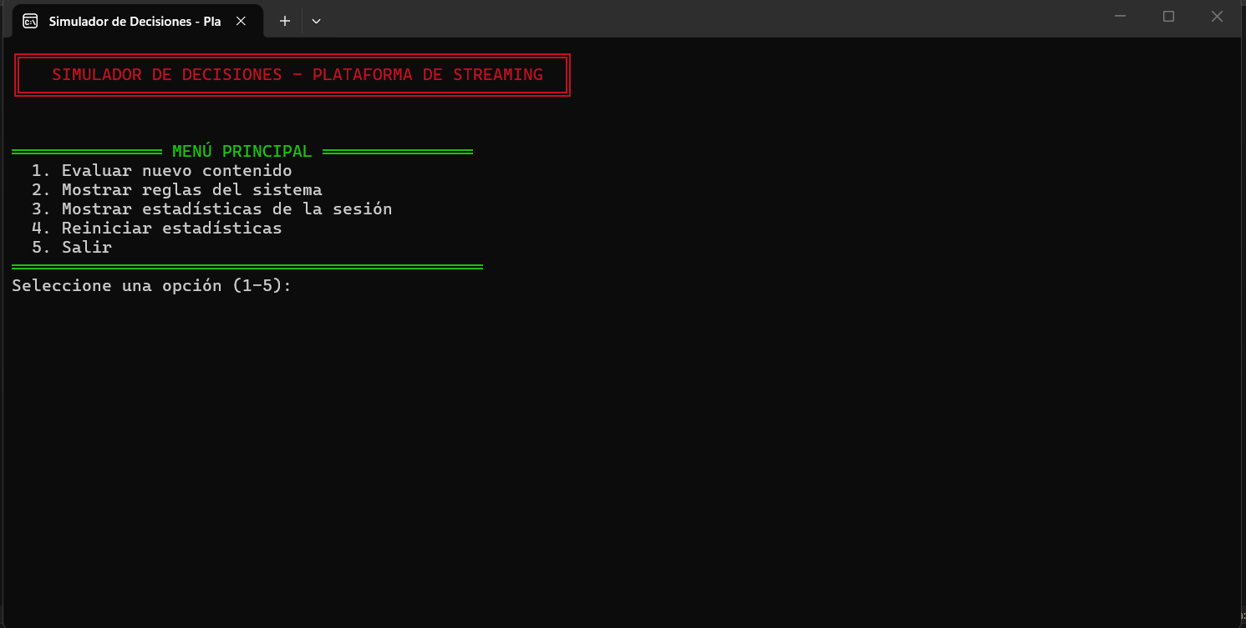


Ingreso de datos de un contenido
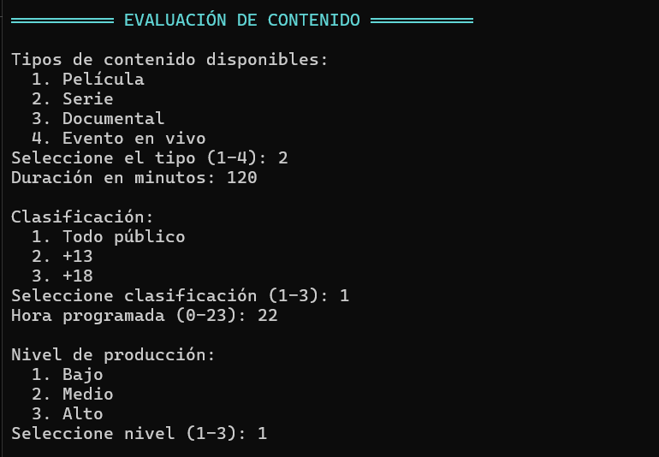

Resultado con decisión PUBLICAR
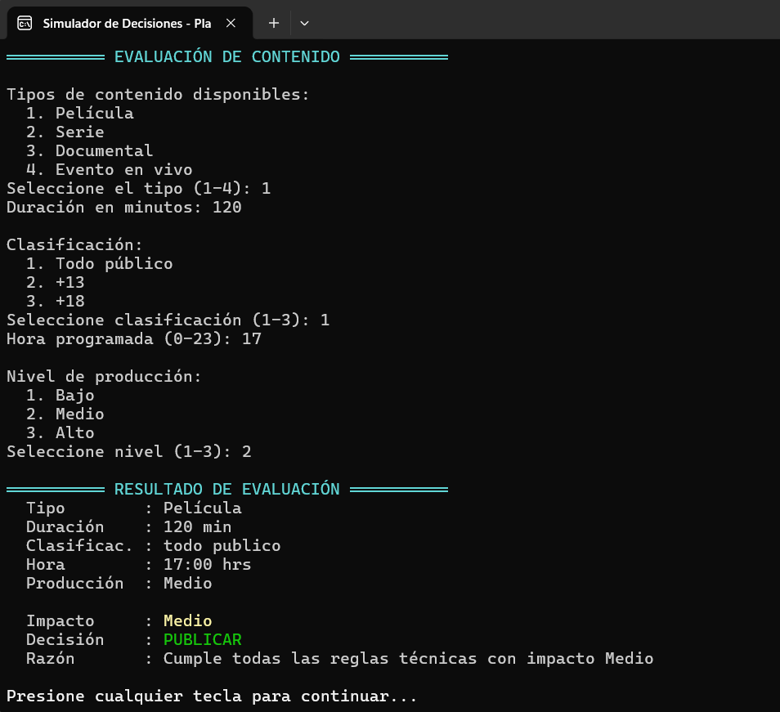


Resultado con decisión RECHAZAR
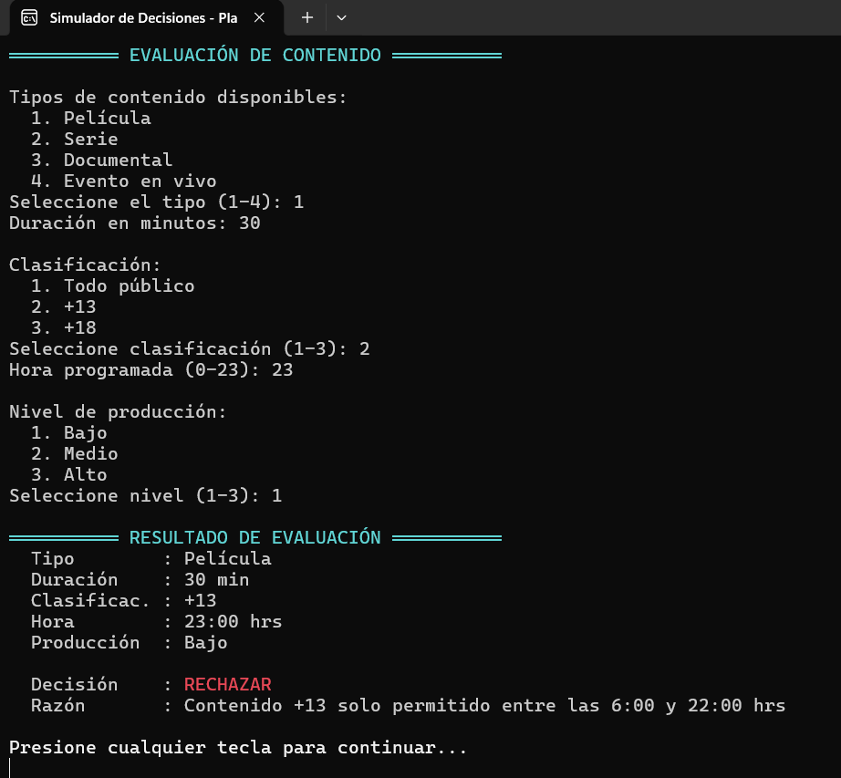


Pantalla de estadísticas de la sesión
